
Historia y C. Sociales 1°Medio
Prof: Etna Vivar Navarro

Guía de apoyo: La Revolución Industrial

O.A 5: Caracterizar el proceso de industrialización y analizar sus efectos sobre la economía, la población y el territorio, considerando la expansión del trabajo asalariado, las transformaciones en los modos de producción, el surgimiento del proletariado y la consolidación de la burguesía, (…)

1.-¿A qué llamamos Revolución Industrial? ¿dónde y cómo surge?

Durante el siglo XIX, la sensación de optimismo que generó el progreso de la ciencia y de la tecnología estuvo acompañada de la Revolución Industrial, un proceso originado en Inglaterra que se extendió al resto de Europa y Estados Unidos, e irradió su influencia a los demás continentes.

Características generales:

Muchos historiadores han calificado a este proceso como “revolucionario” por su rápida expansión territorial y por las profundas transformaciones económicas, técnicas y sociales que vivieron las sociedades industrializadas. Algunas de ellas son:

- Nuevas formas de producción. Las máquinas remplazaron a las antiguas herramientas y el trabajo en las fábricas sustituyó al realizado en el hogar y en el taller, lo que generó un incremento de la producción y la aparición de nuevos grupos sociales.
- Surgimiento del trabajo asalariado. Los trabajadores industriales soportaban extensas jornadas de trabajo, bajos salarios y la ausencia de legislación laboral.
- Transformación del espacio. La multiplicación de las industrias, el surgimiento de nuevos núcleos urbanos y el desarrollo de los medios de transporte transformaron la vida cotidiana de las personas. La expansión de la vida urbana fue una característica fundamental de las sociedades industriales.
- Expansión del mercado. La producción, antes centrada principalmente en el consumo familiar, fue sustituida por la producción en masa, orientada a un mercado más amplio (regional, nacional e internacional).

Cambian los espacios de trabajo…….

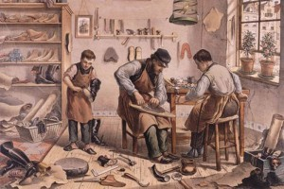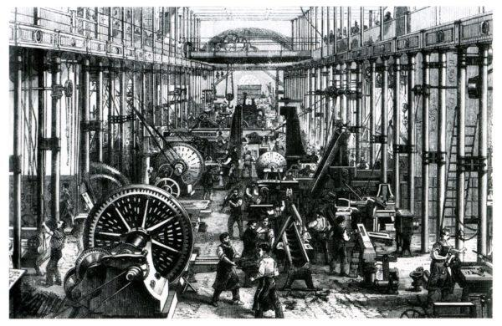

Antecedentes de la Revolución industrial. –

Hasta mediados del siglo XVIII predominó en Europa la agricultura de subsistencia y el trabajo artesanal. Sin embargo, una serie de factores favorecieron en este período el desarrollo de la industria moderna. A continuación, se destacan los principales.

La expansión agrícola. Hubo importantes transformaciones en la agricultura europea que permitieron el incremento de la producción de alimentos a lo largo del siglo XIX. Entre ellas, destacan:

- Mejora de las técnicas agrícolas. Se sustituyó el barbecho por la rotación continua de cultivos, con lo que se evitó el agotamiento de las tierras. Además, hacia 1750 se cambió el arado de madera por el de hierro y se perfeccionaron los sistemas de riego. Estas mejoras permitieron ampliar la superficie cultivada e introducir nuevos cultivos, como maíz, papa y remolacha. Por otra parte, algunas tierras de cultivo fueron destinadas a la producción de pastos para alimentar a los animales, por lo que aumentó el número de cabezas de ganado

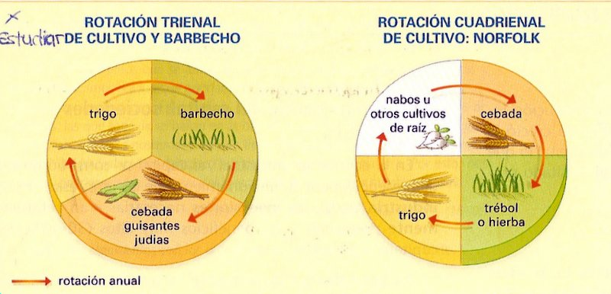

- Cambio de las estructuras agrarias. Las revoluciones liberales acabaron con las propiedades señoriales y comunales explotadas de forma colectiva, y la tierra se convirtió en una propiedad privada.
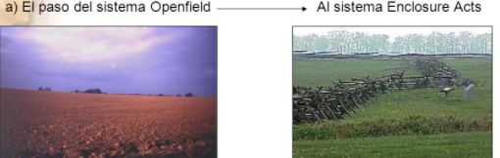

- El crecimiento demográfico. Hasta el siglo XVIII, la población europea había crecido lentamente debido a las epidemias y las hambrunas. Sin embargo, la aplicación de distintas medidas de higiene, la mejor nutrición y el surgimiento de las primeras vacunas permitieron que el índice de mortalidad descendiera a lo largo del siglo XIX y principios del XX. Además, gracias a que la natalidad aún se mantenía alta, la población aumentó a un ritmo acelerado. Este fenómeno, conocido como el inicio de la transición demográfica, tuvo múltiples consecuencias; una de ellas fue el incremento en la demanda de alimentos.
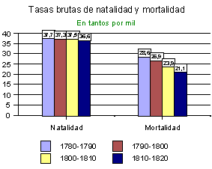

- La nueva mentalidad. Estos cambios se relacionaron también con el aumento gradual de la alfabetización y la difusión de las ideas del liberalismo económico. A partir de esto último, se consolidaba una nueva forma de pensar y de actuar, más abierta a la inversión, la innovación y la búsqueda del beneficio económico.
Adam Smith 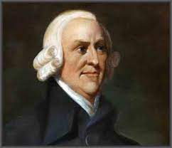

Etapas y expansión. –

La Revolución Industrial se desarrolló principalmente en Europa y luego se expandió fuera del continente. No obstante, esta expansión no fue uniforme, tuvo diferentes etapas y, en un mismo período, convivieron zonas industrializadas con otras que aún no se modernizaban. Para algunos historiadores, la primera fase ocurrió a fines del siglo XVIII y la segunda a mediados del XIX.

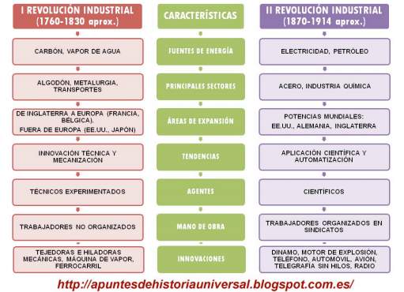

Fases de la Revolución Industrial. –

La primera Revolución industrial (a fines del siglo XVIII, 1760-1830)

Nace en Inglaterra. Se caracteriza por la introducción de la máquina de vapor, cuya principal fuente de energía fue el carbón. Los avances más importantes se lograron en los ámbitos textil (industria algodonera), siderúrgico (industria del hierro) y de transportes (desarrollo del barco de vapor y del ferrocarril)
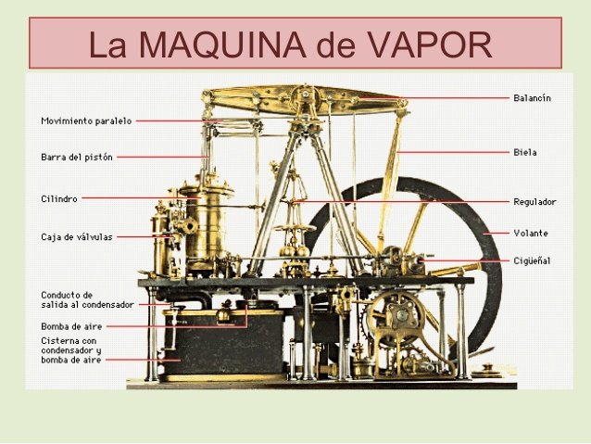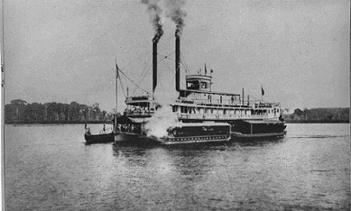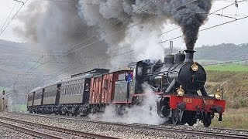
La Segunda Revolución industrial (siglo XIX, 1870- 1914 )

Alemania y luego EEUU desplazan a Inglaterra en los adelantos tecnológicos en este período.
Sus principales fuentes de energía fueron la electricidad y el petróleo. Se destacó el desarrollo del acero y la industria química. El uso de estas fuentes de energía permitió, por ejemplo, el desarrollo de la luz artificial, el teléfono o el automóvil.
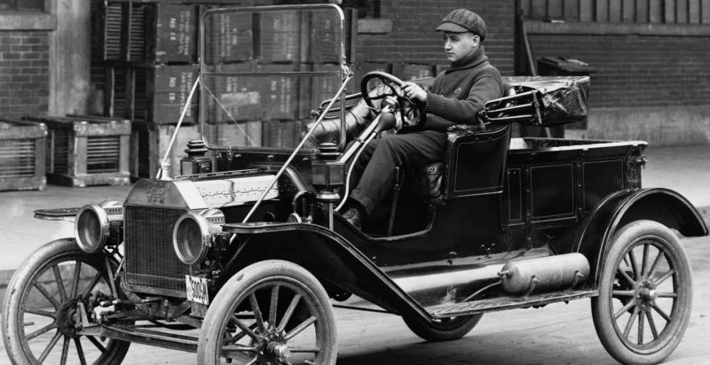

Fordismo
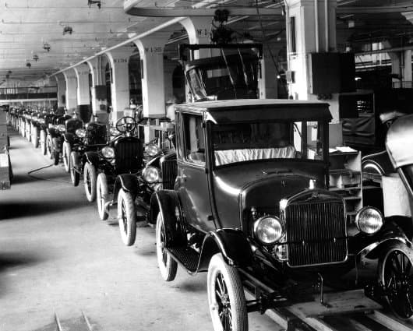

Actividades:
1-Desarrolla los ejercicios de la página 75 y 77 de tu texto de estudio.
2-Realiza un puzzle con los contenidos tratados. Identifica conceptos como:
- Obrero
- Proletariado
- Fábrica
- Rotación cuadrienal de cultivo: Norfolk
- Sistema Enclosure acts.
- Liberalismo económico
- Industria siderúrgica
- Radiactividad
- Fordismo (trabajo en serie)

3-Averigua en qué momento de la revolución industrial aparecieron los siguientes inventos (identifica su inventor) o descubrimientos.

- La “lanzadora volante”
- El telégrafo
- La “Spinning Yenny”
- Globos dirigibles
- El avión.
- El cinematógrafo
- El automóvil
- Maquina a vapor
- Barco a vapor
- Locomotora a vapor
- El teléfono
4.- Identifica a lo menos 3 consecuencias de la Revolución industrial (leer texto pág. 82 a 86) Observa el video que se presentó en clases.

